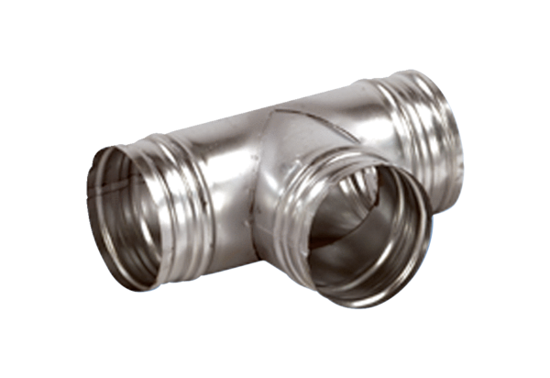Coude de bifurcation de 90° AB 150-125<data>
<p class="FT">Unité de conditionnement&nbsp;:</p>
</data>
1 pièce<data>
<p class="FT">Gamme:</p>
</data>
K
<data>
<p class="FT">Numéro de référence&nbsp;:</p>
</data>
0055.0362<data>
<p class="FT">Fabricant&nbsp;:</p>
</data>
MAICO

